A tocante história de alguém em busca de sua identidade

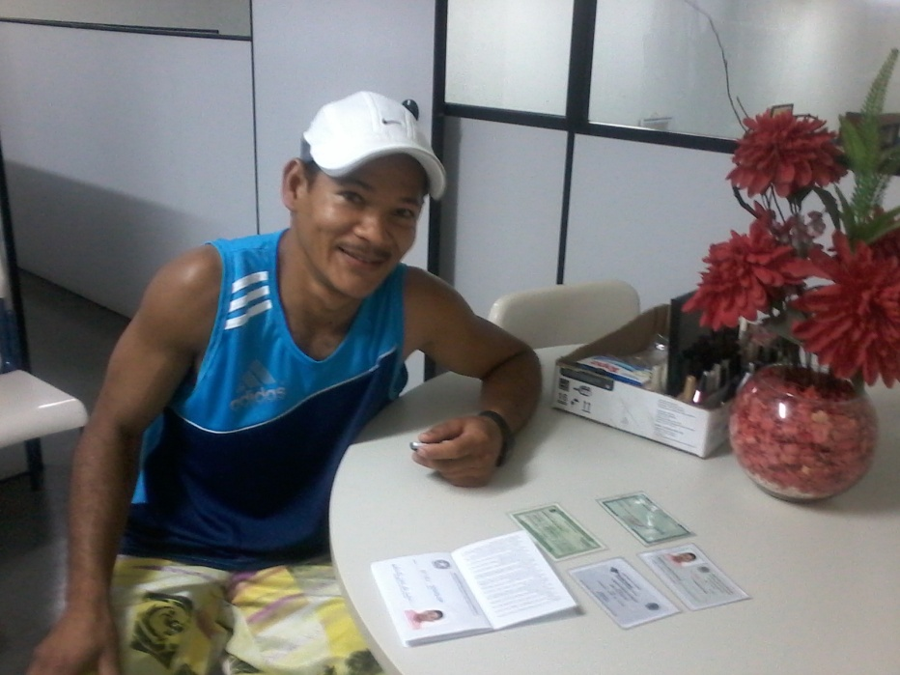

**S**obre si, Roberto José da Silva, 33 anos, só sabia mesmo o nome - que aliás, recebera de desconhecidos - pois tinha um **histórico de abandono**. Ele não sabia quem eram seus pais, se tinha irmãos, família.... Também não possuía documentos, não tinha dinheiro, emprego, dignidade, vivia totalmente ignorado pela sociedade.

Tudo o que Robertinho queria era um trabalho. Ele saía da Estação Bem-Estar à procura de emprego todos os dias pela manhã e só retornava no finalzinho da tarde. Ele seguiu essa rotina, incansavelmente, até que um dia voltou com um enorme sorriso, dizendo que havia conseguido trabalho numa pequena borracharia. Era notória a sua alegria, por ter encontrado uma ocupação!

Só que Robertinho almejava **mais** e esse “mais” dependia da Justiça: ele queria ter informações sobre a sua origem, documentos, IDENTIDADE!. E assim, abriu um processo junto à Defensoria Pública solicitando a liberação de seu Registro de Nascimento Tardio.

Foram dois anos infrutíferos de idas e vindas ao Fórum do Ipiranga. Mas, apesar da morosidade da Justiça Robertinho jamais perdera a esperança e, com garra e fé, prosseguia confiante!

As estações do ano se sucediam, ora queimando sua pele com o sol escaldante de Verão, ora congelando seu corpo nas tardes de Inverno. Mas, havia também o encanto de contemplar lindas pétalas de flores caírem das árvores, sobre sua cabeça, na Primavera e de sentir as refrescantes brisas nas tardes de Outono... E assim, o tempo seguia até que, em novembro de 2014, Robertinho conheceu uma mulher madura, independente e, entre eles floresceu um lindo amor. Apaixonados, não tardou para que logo passassem a viver juntos.

E a vida seguia seu curso até que, em julho de 2015, a Estação Bem-Estar recebeu um comunicado do Fórum, solicitando o comparecimento de Robertinho às suas dependências, para que – finalmente – fosse retirar seu ansiado Registro de Nascimento!

Passados alguns dias, recebemos a visita de Robertinho que, com o coraçãopleno de gratidão, voltou à **Estação Bem Estar** para agradecer toda a **orientação e ajuda** recebida. Ele finalmente resgatava sua dignidade, e, como criança que acaba de ganhar um lindo presente exibia, orgulhoso, a todos, seu novo Registro de Nascimento!

Esta foi a breve, porém, linda história do cidadão Roberto José da Silva. A história de um ser humano do bem que retoma sua dignidade para prosseguir sua vida, lembrando-nos o quão o nosso trabalho é importante e o quanto ele vale a pena!

Sobre mim e a Estação Bem Estar:

Desenvolvo um trabalho voluntário na Estação Bem Estar, a qual foi criada para acolher e promover inclusão social e autonomia, a **Estação Bem Estar (EBE)** atende diariamente 150 pessoas em situação de rua. Tem também como objetivo oferecer um local como base de referência e abrigo. Para superação das condições de vulnerabilidade e exclusão social, são desenvolvidas diversas ações integradas através de atividades facilitadoras do exercício da cidadania, ampliando o universo cultural e de vivência em grupo.

A Estação Bem Estar é uma das unidades do **IHDI – Instituto Humanização e Desenvolvimento Integral** ([www.ihdi.org.br](http://www.ihdi.org.br)), o qual éreconhecido e certificado oficialmente como utilidade pública municipal, estadual e federal, o que têm possibilitado o desenvolvimento e a manutenção de parcerias públicas e privadas com transparência, integridade e resultados efetivos para a melhoria da vida em sociedade.